Historia
Thalorin Nairel, miembro distinguido de la Casa Nairel y primo de Harret, es un valiente guerrero que desempeñó un papel crucial en la devastadora guerra contra los demonios que amenazan el Gran Árbol de la Vida "El Olivo". A pesar de no ser hermanos de sangre, Thalorin y Harret compartían un vínculo cercano desde su infancia, habiendo crecido juntos en el mismo bosque.
En el punto álgido de la guerra, Thalorin sirvió en una compañía militar dedicada a la protección de los civiles. Durante una misión en el frente, su compañía se vio abrumada por la falta de recursos y enfrentó una horda de demonios incontenibles. Thalorin luchó valientemente para proteger a los ciudadanos indefensos, y se destacó en una confrontación feroz contra Surmina, una poderosa Marilith y General N° 4 de la horda demoníaca. A pesar de su valentía, la escasez de suministros y refuerzos llevó al aniquilamiento de su pelotón.

En el punto álgido de la guerra, Thalorin sirvió en una compañía militar dedicada a la protección de los civiles. Durante una misión en el frente, su compañía se vio abrumada por la falta de recursos y enfrentó una horda de demonios incontenibles. Thalorin luchó valientemente para proteger a los ciudadanos indefensos, pero la escasez de suministros y refuerzos llevó al aniquilamiento de su pelotón.
Esta tragedia lo marcó profundamente y dejó una herida en su corazón que nunca sanaría por completo. La pérdida de sus camaradas y la impotencia que sintió al no poder salvar a todos los ciudadanos lo persiguió mucho tiempo después de la guerra.
Tras el fin de la guerra, Thalorin regresó a su hogar con un profundo sentido de deber cumplido y la esperanza de que el Gran Árbol de la Vida pudiera ser restaurado. Sin embargo, las heridas emocionales de la guerra seguían atormentando, y una sombra de tristeza y melancolía se cernía sobre él. A pesar de su valentía en la batalla, Thalorin a menudo luchaba con los recuerdos de la guerra y las pesadillas que lo asaltaban por la noche.
La llegada de su prima Harret, quien también estaba comprometida en la misión de salvar el Gran Árbol, brindó a Thalorin un nuevo sentido de propósito. Juntos, se embarcaron en una búsqueda incansable para encontrar una cura para el Gran Árbol de la Vida "El Olivo" y proteger su hogar de las amenazas demoníacas. La compañía de Harret y su compromiso con la causa ofrecieron a Thalorin la oportunidad de sanar sus heridas emocionales y encontrar redención.

Thalorin Nairel un guerrero con una historia de valentía y sacrificio, pero también con cicatrices invisibles que lleva consigo. En su travesía, busca encontrar la paz y la esperanza, en su búsqueda para restaurar la honorabilidad de la Casa Nairel y salvar su querido bosque le brinda un sentido renovado de propósito

Curiosidades
Cicatrices Visibles e Invisibles: Thalorin lleva las marcas físicas de su tiempo en la guerra, con cicatrices en su cuerpo como recordatorio constante de los horrores que ha presenciado. Sin embargo, también carga cicatrices emocionales que rara vez comparte con otros.

Pasión por el Amanecer: A diferencia de muchos paladines que rezan al alba, Thalorin tiene una devoción especial por las mañanas y el amanecer. Encuentra inspiración y fuerza en la luz del nuevo día, viendo en ella un símbolo de renovación y oportunidad.

Recuerdo de la Compañía Perdida: Mantiene viva la memoria de su pelotón y los compañeros caídos en la guerra, recordándoles con un respeto silencioso en su corazón.

Optimismo Infatigable: A pesar de las dificultades y tragedias que ha enfrentado, Thalorin es conocido por su optimismo infatigable. Cree firmemente que, con esfuerzo y esperanza, se pueden superar incluso los desafíos más oscuros.

Objetos De Importancia
La Emisaria del Alba: Está maza ligera o pesada es el arma predilecta de Thalorin y es bendecida por su dios Lazhánder. La empuña con destreza en su lucha contra los demonios y los muertos vivientes. Es más que una simple arma, ya que también simboliza su devoción a su fe y su papel como protector contra la oscuridad.

Amuleto del Amanecer: Al igual que su compañera Harret, Thalorin lleva un amuleto tallado con símbolos del amanecer y gemas rosas, rojas y amarillas que representa su fe en Lazhánder y su lucha contra la oscuridad. Este amuleto es una fuente constante de inspiración y protección para él.

Escudo de la Compañía Perdida: Thalorin conserva el escudo de su antigua compañía militar, que fue aniquilada en el frente durante la guerra contra los demonios. El escudo es un recordatorio constante de sus camaradas caídos y la importancia de proteger a los indefensos.

Medallón conmemorativo de la Guerra: Lleva un medallón conmemorativo de la guerra en el que están inscritos los nombres de los miembros de su pelotón que perecieron durante la batalla. Este objeto le sirve como homenaje personal a sus compañeros caídos.
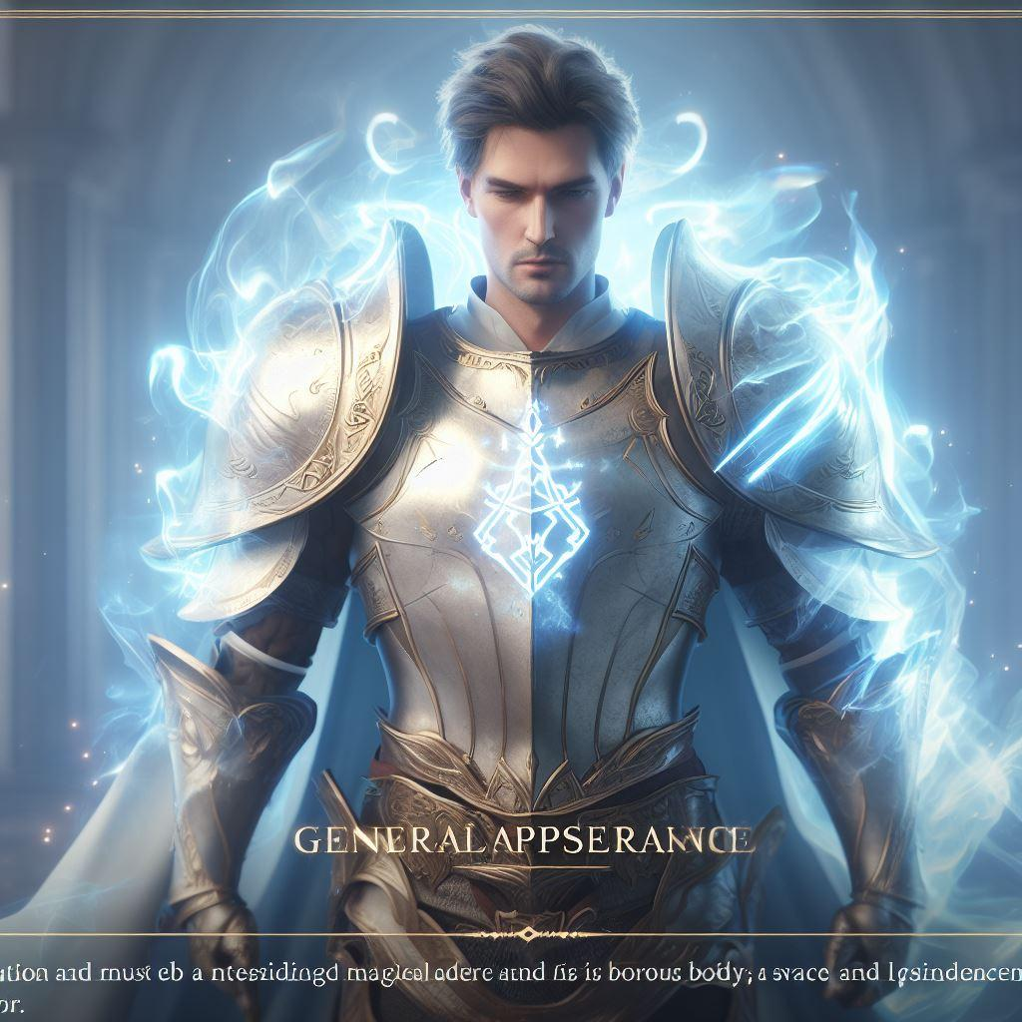
Características Básicas
Nombre completo: Thalorin Nairel
(Nairel hace referencia a "guardián")
Sexo: Masculino
Edad: 240 años
Raza: Alto Elfo
Clase: Paladín
Alineación: Neutral Bueno
Descripción Física:
- Ojos Celestes (A la hora de usar “Magia” se vuelven dorados)
- Pelo Morocho y lacio
- Piel rubio clásico, aunque dotado de calidez, con cicatrices en su cuerpo
- 195cm
- Robusto, musculoso

Características de Personalidad
Personalidad: Compasivo, Protector, Respetuoso, Leal, Valiente y Determinado

Ideal: Renovación y Esperanza en La búsqueda de Thalorin está impregnada de un deseo constante de renovación y esperanza. Él cree que, incluso en los momentos más oscuros, siempre existe la posibilidad de un nuevo comienzo y un futuro más brillante. Está decidido a restaurar la honorabilidad de su Casa Nairel y a traer la renovación a su querido bosque.

El ideal de Thalorin es "Buscar la Paz y la Esperanza en Medio de la Oscuridad". Su lucha y sacrificio en la guerra lo han llevado a anhelar la paz y la esperanza en un mundo asolado por el conflicto y la corrupción demoníaca. Su búsqueda constante es encontrar un equilibrio entre el caos y la serenidad, buscando un futuro mejor para su pueblo y su bosque.

Vínculos:
- Casa Nairel: Profundo compromiso con su familia y el deseo de restaurar la honorabilidad de su Casa.
- Harret: Compañera en su búsqueda para salvar el Gran Árbol, lo que lo impulsa a encontrar paz y esperanza en su travesía.
- Lazhánder: Devoción a su dios, Lazhánder, lo guía en sus acciones y decisiones.
- Los Ciudadanos (Ciudad Natal): Compromiso con la protección de los ciudadanos y la justicia, desarrollado durante su servicio en el frente de batalla.

Defectos
- Cicatrices de Guerra: Carga con cicatrices físicas y emocionales de su tiempo en el frente de batalla, lo que puede afectar su salud mental y emocional en momentos de estrés.

- Desconfianza hacia los Demonios: Debido a su experiencia en la guerra contra los demonios, Thalorin siente una profunda desconfianza hacia cualquier entidad relacionada con los demonios, lo que podría afectar sus relaciones y decisiones.

- Compromiso Fanático: Su devoción a Lazhánder puede hacerlo actuar de manera impulsiva o extremista en nombre de su dios y su causa.

Hobbies:
La pasión de Thalorin por la música lo lleva a tocar laúd durante su tiempo libre. Sus melodías suaves y emotivas son una forma de liberar el estrés y conectarse con su lado creativo. (no toca muy bien, se defiende)
También disfruta de la jardinería, cultivando flores y plantas en su tiempo libre para mantener viva su conexión con la naturaleza.

